RESOLUCIÓN N° 171/24

VISTOS:

Que, ................................................... (en adelante, la reclamante) interpone reclamación ante esta Defensoría del Asegurado (DEFASEG), solicitando que ........................................................................ (en adelante, la aseguradora) apruebe su solicitud de cobertura en atención al Seguro para Vehículos N° ....................... (en adelante, la póliza).

Que, la señalada reclamación cumple con los requisitos de materia, cuantía y oportunidad establecidos en el Reglamento de la DEFASEG (http://www.defaseg.com.pe/reglamento);

Que, habiéndosele corrido traslado de la respectiva reclamación, la aseguradora presentó sus respectivos descargos y la documentación solicitada;

Que, el 22 de julio de 2024 se realizó la audiencia virtual de vista con la concurrencia -únicamente- de la representante de la reclamante, quien tuvo oportunidad de exponer su posición sobre la materia reclamada, absolviendo las diversas preguntas que le fueron formuladas. En ese sentido, se debe precisar que la aseguradora fue debidamente notificada para que participe en la referida audiencia; no obstante, no se presentó;

Que, en síntesis, la reclamante manifiesta lo siguiente: a) ................................................................, representante legal de la reclamante, informa que la empresa contrató un seguro vehicular el 24 de enero de 2023, renovado el 24 de enero de 2024 con la Póliza N° ......................., a través del corredor Fort & Asociados Corredores de Seguros S.A.C. El seguro cubre el automóvil Hyundai Elantra, con Placa ................. (en adelante, el vehículo), propiedad de su madre ....................................................... y su padre .......................................................; b) el seguro vehicular fue pagado completamente por adelantado, sin objeciones de Fort & Asociados ni de la aseguradora, siendo que estas empresas conocían las condiciones del seguro para el vehículo, propiedad de sus padres; c) el vehículo tuvo dos siniestros atendidos sin inconvenientes: el primero el 24 de noviembre de 2023 por un choque de gravedad media, y el segundo el 3 de enero de 2024 por un choque leve, observado por un procurador de la aseguradora y con la intervención de la aseguradora del tercero que ocasionó el incidente; d) el vehículo recibió varios servicios de auxilio mecánico de la aseguradora sin problemas; e) solicita una indemnización de US$ 7,616 por el robo del vehículo, ya que el vehículo era esencial para la reclamante y su pérdida ha causado daños y perjuicios significativos, afectando la actividad empresarial iniciada hace menos de dos años;

Que, por su parte, la aseguradora sustenta su posición de forma resumida en lo siguiente: a) la vigencia de la póliza inició el 24 de enero de 2024. El 8 de febrero de 2024, la reclamante reportó el robo del vehículo ocurrido el mismo día. El 21 de febrero de 2024, se envió la carta de rechazo .............................. (en adelante, la Carta de Rechazo) a la reclamante, informándole que no se brindaría cobertura al siniestro reportado; b) se envió oportunamente la póliza de seguros al reclamante por correo electrónico, brindándole acceso al contenido de la póliza. Por lo tanto, el asegurado tenía pleno conocimiento de lo estipulado en su póliza contratada; c) el interés asegurable es esencial en la industria del seguro. Para que una póliza sea válida, el asegurado debe tener un interés asegurable en el bien o la persona asegurada tanto al emitir la póliza como al ocurrir el evento asegurado. Sin este interés, la póliza es nula; d) según las Condiciones Generales de la póliza, la nulidad del contrato de seguro implica que este queda sin efecto desde su inicio por cualquier causal existente al momento de su celebración, lo que significa que nunca existió y pierde sus efectos legales; e) la nulidad del contrato de seguro por falta de interés asegurable ocurre cuando el asegurado no tiene un interés financiero legítimo en el bien asegurado al momento de la suscripción del contrato, lo que implica que no sufriría una pérdida económica real si ocurriera el evento asegurado; f) la no cobertura del siniestro, ya que la reclamante no es propietaria del vehículo, el que pertenece a otras personas, por lo que este no forma parte de su patrimonio, siendo que estamos ante un caso de falta de interés asegurable; g) la inspección del vehículo asegurado se realiza para verificar su estado, no para confirmar el interés asegurable o la propiedad del mismo, ya que la póliza se emite bajo el principio de buena fe, confiando en la información proporcionada;

CONSIDERANDO:

Primero: Conforme a su Reglamento, la DEFASEG está orientada a la protección de los derechos de los asegurados o usuarios de los servicios del seguro privado contratados en el país, mediante la solución de controversias que se susciten con las empresas aseguradoras, respecto de rechazos o liquidación de cobertura de siniestros; entendiéndose por “asegurados” y “usuarios de seguros” a los asegurados propiamente dichos, a los contratantes del respectivo seguro y/o a los beneficiarios nombrados en las pólizas.

Segundo: Asimismo, de acuerdo a su Reglamento, la DEFASEG sólo es competente para pronunciarse y resolver las reclamaciones indemnizatorias de los asegurados que hubiesen sido sometidas a su conocimiento, sobre la base de la documentación obrante en el correspondiente expediente y con arreglo a derecho, siempre y cuando las señaladas reclamaciones cumplan los requisitos reglamentarios de materia, cuantía y oportunidad, de manera que las reclamaciones por materias distintas al otorgamiento de cobertura, como pueden las pretensiones indemnizatorias por daños y perjuicios, por reembolso de gastos, o idoneidad de servicios, son ajenas a la competencia funcional de esta Defensoría.

Tercero: Que, de acuerdo a la Ley Nro. 29946 – Ley del Contrato de Seguro, norma legal vigente con ocasión de la celebración del contrato al cual se contrae el presente caso, todas las cuestiones jurídicas se rigen por lo dispuesto en dicha ley y por las que reglas que se acuerden convencionalmente, en cuanto no vulneren los principios esenciales de la naturaleza jurídica del seguro, siendo que sólo se aplica el derecho común a falta de disposiciones del derecho de seguros o de protección al consumidor.

Cuarto: Que, el artículo 1361 del Código Civil dispone que los contratos son obligatorios en cuanto se haya expresado en ellos, presumiéndose que lo declarado es lo querido por ambas partes, de manera que la parte que sostenga lo contrario debe probarlo.

Quinto: Que, conforme al artículo 196 del Código Procesal Civil, corresponde a quien invoca hechos probar su existencia, así como a quien los contradice invocando nuevos hechos, salvo que aquel que esté sujeto a dicha carga procesal se acoja a alguna presunción legal de carácter relativo o absoluto.

Sexto: Que, sin perjuicio de lo indicado y el recuento de argumentos de las partes, resulta preciso señalar que el Colegiado ha tomado en consideración, todos los argumentos presentados por las partes, sin perjuicio de que ello conste -de forma explícita- en el resumen de los argumentos de estos. En ese sentido, es preciso señalar que el recuento de las posiciones refleja lo que, según el presente Colegiado, son los principales argumentos, no pretendiendo ser un listado exhaustivo de estos.

Sétimo: Que, conforme a lo expuesto en la reclamación, en la absolución de esta, y a lo tratado en la audiencia de vista, la cuestión controvertida radica en determinar si el rechazo de cobertura resulta o no legítimo. Para ello, debemos recordar que, conforme se aprecia de autos, la solicitud de la reclamante resulta rechazada, tal como se explica en la Carta de Rechazo que señala lo siguiente:

..........................................................................................................................

Como vemos, según la Carta de Rechazo, la negativa de la aseguradora se funda en que el contrato de seguro sería nulo por ausencia de interés asegurable. Dicha posición se mantiene cuando la aseguradora, mediante Carta ................................... y resolviendo el pedido de reconsideración de la reclamante, indica lo siguiente:

.............................................................................................................................

En ese sentido, la aseguradora fija su posición de rechazo, siendo que, partiendo de lo argumentado por esta, el presente Colegiado debe analizar si es que el rechazo resulta legítimo o no.

Octavo: Que, sobre el particular, debido a que resulta el argumento principal de la aseguradora, resulta indispensable puntualizar el concepto de interés asegurable. Así pues, según el Diccionario de Seguros de la Fundación ................, el interés asegurable se encuentra definido de la siguiente forma:

“Requisito que debe concurrir en quien desee la cobertura de determinado riesgo, reflejado en su deseo sincero de que el siniestro no se produzca, ya que a consecuencia de él se originaría un perjuicio para su patrimonio.

Este principio se entenderá más fácilmente si se tiene en cuenta que lo que se asegura, es decir, el objeto del contrato, no es la cosa amenazada por un peligro fortuito, sino el interés del asegurado en que el daño no se produzca. El interés asegurable no es sólo un requisito que imponen los aseguradores, sino una necesidad para velar por la naturaleza de la institución aseguradora, sin la cual sería imposible cumplir su función protectora en la sociedad. Desde un punto de vista técnico, la existencia de contratos sin interés asegurable produciría necesariamente un aumento de la siniestralidad, si se tiene en cuenta, por ejemplo, como la experiencia ha demostrado, que el número de siniestros aumenta en las épocas de crisis en que con facilidad existen muchas mercancías almacenadas sin valor comercial, pero con un valor asegurado equivalente al de un periodo normal, mientras que en las épocas de escasez el porcentaje de siniestralidad disminuye.”

En ese sentido, existirá interés asegurable en tanto el agente se encuentre previendo la ocurrencia de un perjuicio efectivo en su esfera patrimonial. Dicha posición resulta compartida por precedentes emitidos por el presente Colegiado, cuando, por ejemplo, se indicó lo siguiente:

“El interés asegurable es aquel que tiene la persona sobre el bien reflejado en su deseo real que el daño no se produzca, debido a que de producirse sufriría una carga económica que disminuiría su patrimonio. En virtud a ello, tiene un interés concreto en asegurar el bien, de modo tal que si se produce el daño no deseado, la aseguradora pueda resarcirlo del mismo dentro de los límites de la póliza. Si no existiera interés asegurable, cualquier persona podría asegurar la propiedad de terceros, aún cuando los daños que estos sufrieran no le generaran ningún perjuicio, enriqueciéndose indebidamente, y ello atentaría contra el principio indemnizatorio de los seguros. Es por ello que el interés asegurable, se establece como un principio y un elemento esencial de todo contrato de seguro.”

[Res. 043-2019]

[resaltado en negritas de nuestra autoría]

Como vemos, el concepto de interés asegurable siempre girará en torno a la idea de que exista un potencial detrimento patrimonial en quien busca asegurar determinado riesgo. Ahora bien, en el presente caso, según la aseguradora, no existiría interés asegurable, ya que la reclamante no resulta ser el propietario del vehículo que intervino en el siniestro, siendo que este es propiedad de una tercera persona ajena a la relación contractual.

Sobre el particular, a juicio del presente Colegiado, resulta importante tener en consideración que, tal como se ha acreditado, el vehículo se encontraba en poder de la reclamante merced a un contrato de comodato celebrado con los propietarios de este, tal como se puede apreciar a continuación:

...............................................................................................................................................

En buena cuenta, la reclamante resulta comodataria del vehículo por el plazo pactado (desde el 01 de enero de 2023 hasta el 01 de enero de 2025) y, por tanto, cuenta con el derecho de usarlo. Ahora, en contrapartida, la reclamante, producto del referido contrato de comodato, cuenta con obligaciones respecto del vehículo, tal como se aprecia a continuación:

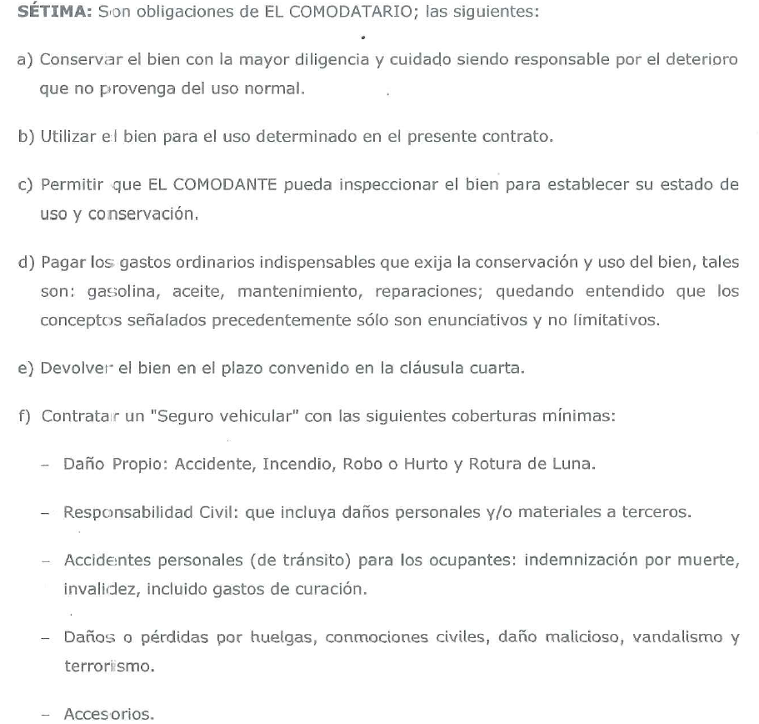

Como vemos, sin perjuicio de la obligación de contratar el seguro que, a la postre, resulta ser el objeto de la presente discusión, lo cierto es que la reclamante contaba con la obligación de conservar y devolver el vehículo en la forma prevista en el contrato. Resulta claro que, de existir algún incumplimiento a dichas obligaciones, la reclamante debería responder patrimonialmente por tal situación o, lo que es lo mismo, es ella quien soporta el riesgo correspondiente al presente caso. En otras palabras, ante la concreción del riesgo asegurado, resulta evidente que la reclamante sufriría una afectación a su esfera patrimonial.

En conclusión, atendiendo a lo indicado, el presente Colegiado es de la opinión de que sí existe interés asegurable en el presente caso. Por ello, lo argumentado por la aseguradora con ocasión de la Carta de Rechazo (y ratificado posteriormente) no resulta ajustado a derecho y debe ser descartado.

Noveno: Que, por otro lado, el presente Colegiado considera importante recordar que el Código Civil dispone lo siguiente:

Principio de publicidad

Artículo 2012.- Se presume, sin admitirse prueba en contrario, que toda persona tiene conocimiento del contenido de las inscripciones.

En vista de dicho dispositivo legal, resulta imposible que cualquier persona pueda argüir desconocimiento respecto de lo inscrito en los registros correspondiente de SUNARP.

En el presente caso, la aseguradora afirma no haber sabido, sino hasta que analizó el pedido de cobertura, que el vehículo no era de propiedad de la reclamante. Ello, pese a que el contrato se ejecutó normalmente, con el pago de las primas correspondientes, hasta que la aseguradora pretende argumentar la nulidad de la póliza. No obstante, conforme a lo dispuesto en el artículo 2012° del Código Civil, tal argumento resulta inoponible, puesto que -legalmente- existe la presunción de que toda persona conoce el contenido de las inscripciones. En resumen, no es posible que se sustente un rechazo de cobertura en una alegación que vulnera abiertamente lo dispuesto en una norma legal vigente.

En conclusión, no resulta atendible que la aseguradora afirme que no conocía que la reclamante no era la propietaria del bien, siendo, además, que, conforme fluye de autos, la póliza se ha venido ejecutando normalmente y la reclamante ha cumplido con el pago regular de las primas correspondientes.

Atendiendo a lo expresado, este colegiado concluye su apreciación razonada y conjunta al amparo de lo establecido en su Reglamento, por lo que resuelve:

Declarar FUNDADA la reclamación interpuesta por ................................................... contra ........................................................................, dejando a salvo el derecho de la reclamante de acudir ante las instancias que estime pertinente.

Lima, 17 de septiembre de 2024

La Secretaría Técnica certifica que la presente resolución cuenta con el voto de los vocales cuyos nombres figuran en el presente documento.

Rolando Eyzaguirre Maccan – Presidente
María Eugenia Valdez Fernández Baca – Vocal
Omar Alfaro Villanueva – Vocal
Gonzalo Abad del Busto - Vocal

Ver: https://www.fundacion.................org/publicaciones/diccionario-................-seguros/interes-asegurable/

